РЕПУБЛИКА БЪЛГАРИЯ

Министерство на земеделието,храните и горите

Областна дирекция „Земеделие“ – гр.Пазарджик

ЗАПОВЕД

№ РД-07-112/ 04.11.2021 г.
Гр. Пазарджик

На основание чл.37 ж, ал.4 от ЗСПЗЗ във връзка чл.37в, ал.1 от ЗСПЗЗ:

З А П О В Я Д В А М:

НАЗНАЧАВАМ комисия, която да ръководи сключването на споразумения за ползване на земеделски земи пасища, мери и ливади в землището на гр. Велинград, община Велинград за календарната 2022 г. в състав:
Председател: Сава Бушнаков – началник на ОСЗ Велинград;
и членове:
- Ашки Крантева – старши експерт в ОСЗ Велинград
- Георги Георгиев – главен специалист в ОСЗ Пазарджик
- Петя Муртова – старши експерт в ГД,,АР“, ОД ,,Земеделие“ гр.Пазарджик
- Костадин Коев – кмет на община Велинград или оправомощено длъжностно лице;
- Представител на СГКК гр.Пазарджик

Председателят на комисията да организира работата й в съответствие с разписаните в ЗСПЗЗ и ППЗСПЗЗ правила.
Копие от настоящата заповед да се сведе до знанието на съответните длъжностни лица за сведение и изпълнение.
На основание чл. 72б, ал. 1 от ППЗСПЗЗ, заповедта да се обяви в сградата на кметство гр. Велинград и в сградата на общинска служба по земеделие гр. Велинград, офис Велинград и да се публикува на интернет страниците на община Велинград и на областна дирекция "Земеделие" гр. Пазарджик.

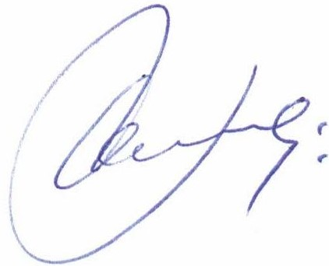
Светла Петкова (Директор)
04.11.2021г. 12:07ч.
ОДЗ-Пазарджик
Електронният подпис се намира в отделен файл с название signature.txt.p7s

